Szanowni Państwo, Gmina Bartniczka przygotowała Strategię Rozwoju dla Gminy Bartniczka na lata 2021-2025.
Zwracamy się do Państwa z prośbą o wyrażenie opinii na temat dokumentu oraz sformułowanie uwag i wniosków celem uzupełnienia projektu zgodnie z Państwa oczekiwaniami.

Jeśli chcą Państwo mieć wpływ na działania rozwojowe naszej Gminy to prosimy wypełnienie poniższej ankiety:
ANKIETA na potrzeby konsultacji społecznych Strategii Rozwoju dla Gminy Bartniczka na lata 2021-2025 w wersji edytowalnej.
https://docs.google.com/document/d/16m93V_BcktooaNo-dvB4M4efn30vSMFk/edit?usp=sharing&ouid=102270384089086681125&rtpof=true&sd=true

Wypełnione ankiety należy dostarczać w terminie od 19 lipca do 23 sierpnia 2022 r.:

– drogą elektroniczną na adres: piotr@ugbartniczka.pl lub

– drogą korespondencyjną na adres: Urząd Gminy Bartniczka, ul. Brodnicka 8, 87-321 Bartniczka, z dopiskiem „ankiety – strategia” lub

-bezpośrednio do Urzędu Gminy Bartniczka, ul. Brodnicka 8, 87-321 Bartniczka, (sprawą zajmuje się Pan Piotr Ruciński).

Linki do ankiety elektronicznej i projektu „Strategii Rozwoju dla Gminy Bartniczka na lata 2021-2025” zamieszczone są również na następujących stronach internetowych:

1. ANKIETA
https://docs.google.com/forms/d/e/1FAIpQLSdKkT-2ndD9N0_K3MFgKs_4cAtAOVvZ-S21csqrbKTigAeijA/viewform?vc=0&c=0&w=1&flr=0&usp=mail_form_link

2. STRATEGIA https://drive.google.com/file/d/1UblXdoydrxR_fC7xomL_w7SOeuaPk8Hr/view?usp=sharing

Ankietę można wypełnić również przez smartphone‘a skanując poniższe kody QR

KOD QR DO PROJEKTU STRATEGII
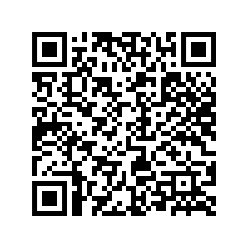

KOD QR DO ANKIETY

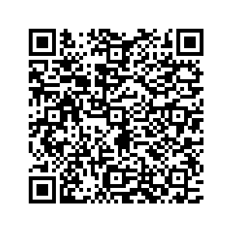

W związku z konsultacjami społecznymi Wójt Gminy Bartniczka informuje, że 28.07.2022 r. (czwartek), o godz. 13:00 w Urzędzie Gminy Bartniczka w sali posiedzeń odbędzie się spotkanie konsultacyjne. Zapraszamy do udziału mieszkańców Gminy, lokalnych partnerów społecznych i gospodarczych oraz wszystkich innych zainteresowanych tematyką objętą zakresem konsultacji. Program spotkania zakłada krótką prezentację dotychczas zrealizowanych prac nad projektem „Strategii Rozwoju dla Gminy Bartniczka na lata 2021-2025”, a następnie możliwość zgłaszania uwag i dyskusji z ekspertami oraz członkami zespołu opracowującego dokument.

Wójt Gminy Bartniczka
Wiesław Biegańśki

